Игра «Сказочный ветерок».
Цель:
Формирование правильного речевого дыхания и устранение нарушений произношения у детей через выполнения специальных упражнений.
Задачи:
- Учить выполнять разные виды дыхания.
- Различать одушевленные (кто?) и неодушевленные (что?) предметы.
- Развивать не речевое и через беседу речевое дыхание.
- Упражнять в составлении простых предложений.
- Приобщить детей к истокам русского народного творчества.
- Воспитывать интерес к своему здоровью.
- Повышать устойчивость организма к забеливаниям.
Правильное дыхание очень важно для развития речи. Соответственно от дыхания зависит произношение, Артикуляция и голос ребенка. Постоянные занятия с использованием дыхательной гимнастики помогают сформировать правильное речевое дыхание с удлиненным постепенным выдохом. Это даёт возможность получить запас воздуха для произношения различных по длине отрезков, которые помогают научиться ребенку правильно, произносить речевые звуки. Соответствовать для повышения эффективности коррекции произношения нами были созданы тренажёр для дыхания.
Рекомендации:
1.Проводить дыхательное упражнение необходимо в хорошо проветриваемом помещении.
2.Не рекомендуем проводить сразу после плотного приёма пищи, лучше натощак.
3. Ребенок должен чувствовать себя комфортно, ни что не должно стеснять его движения.
4. Во время выполнения упражнения важно следить за тем, чтобы не напрягались мышцы шеи, рук, груди.
5. Необходимо чтобы ребенок четко выполнял инструкции педагога.
6. Главное при выполнении упражнения необходимо помнить об индивидуальной нагрузке для каждого ребенка, чтобы избежать гипервентиляции легких, сопровождаемой головокружение и других симптомов.
Нами были изготовлены тренажеры для дыхательного упражнения по русской народной сказке «Теремок».
Он состоит из домика теремка (картон) с многофункциональным окошком и занавеской из новогоднего дождика. В окно вставляется (на липучке) любой персонаж из сказки (медведь). Ребенку предлагают подойти к теремку и сказать слова: «Кто в теремочке живёт?». Чтобы узнать, кто сегодня спрятался в домике надо подуть на занавеску. Вдох через нос и выдох через рот. Развитие силы воздушной струи. Ребёнок определит животного и может рассказать о его жизни в природе.

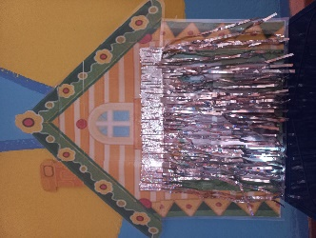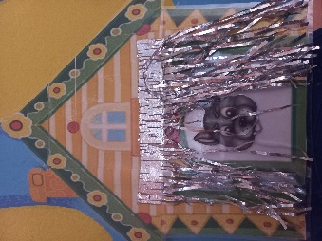

«Покорми друга»
Наводящий вопрос, покорми друга. А ты хочешь покормить его? Ребенку предлагают подойти к контейнеру, где лежат несколько картинок с разными видами продуктов (малина, рыба, колоски пшеницы и т.д.). Чем питается медведь? (рыбой, ягодой).
Через коктельную трубочку делает глубокий вдох, задерживает дыхание и при выдохе складывает в другой контейнер с предметной картинкой медведя на липучке.
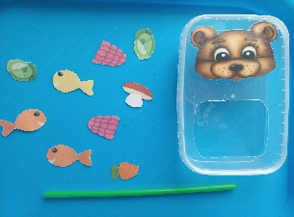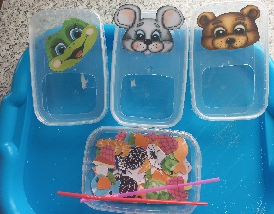

«Прятки»
Наводящий вопрос: а каких еще героев этой сказки ты знаешь? Какой герой спрятался в этом контейнере? На дно прозрачного контейнера насыпаем манку, под контейнер кладется предметная картинка с любым персонажем, ребенку необходимо раздуть манку коктейльной трубочкой и назвать этого персонажа.
